# addsel工程

spring 集成mybatis，使用map演示增加、显示

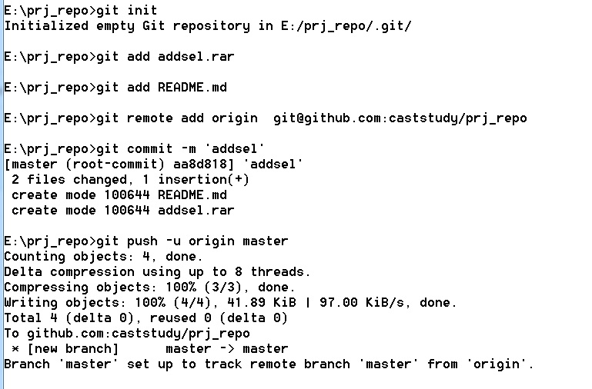

# 分类/商品/SMR

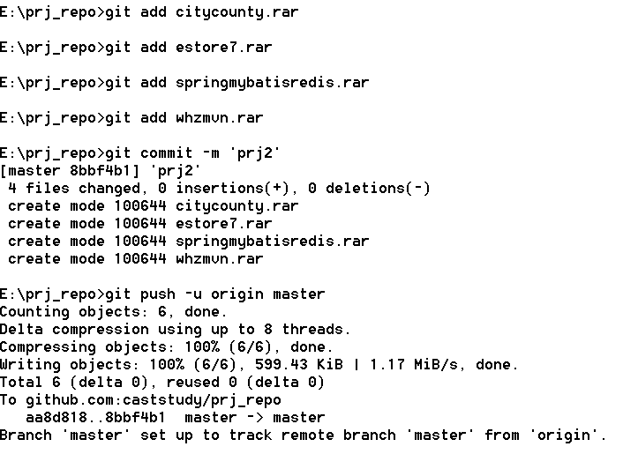

# mybatistemplate

eclipse生成